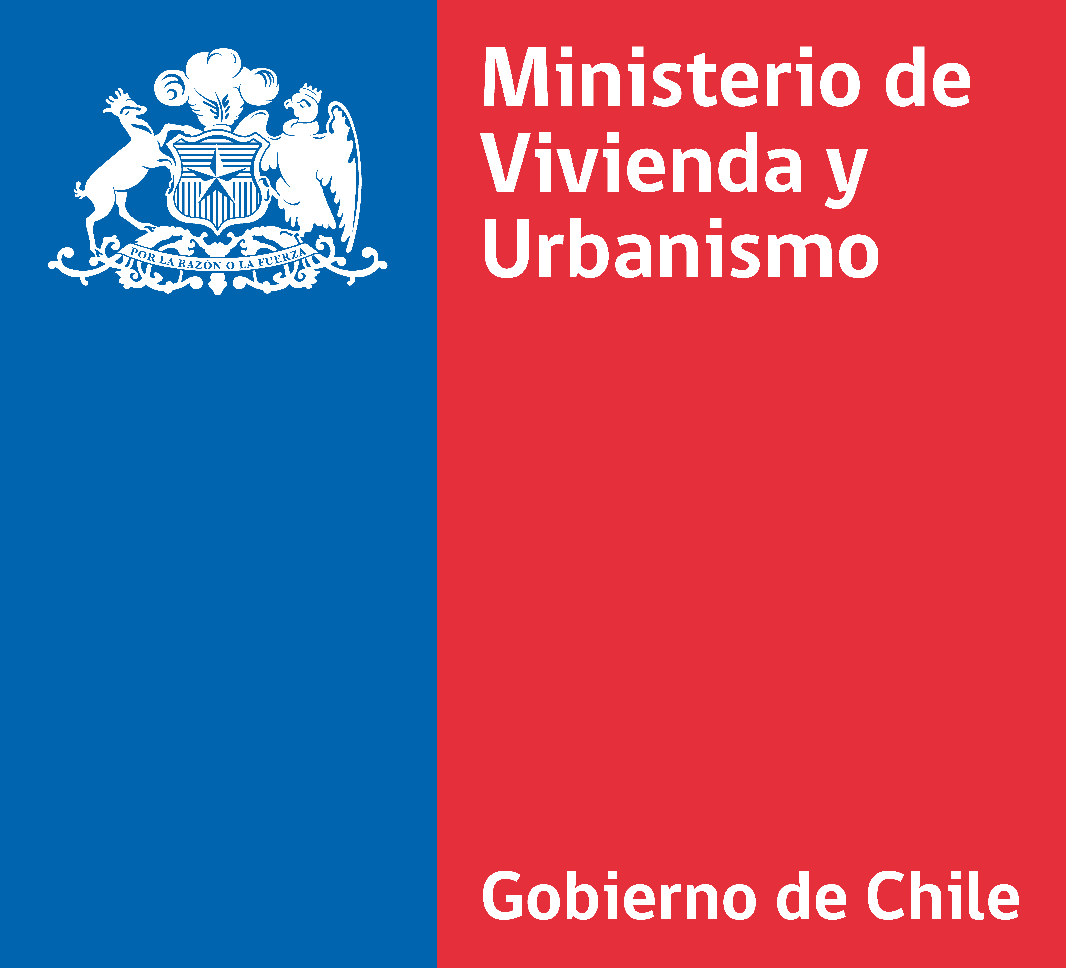
D-5

onmkldk
Abril 2022

DECLARACIÓN JURADA SIMPLE - CARGAS FAMILIARES
POSTULACIÓN AL SISTEMA INTEGRADO DE SUBSIDIO HABITACIONAL
[Artículo 16, letra j), D.S. N° 1, (V. y U.), de 2011]

La presente declaración se debe completar en los siguientes casos:
- Tramo 3 (Postulante Chileno que vive en el extranjero a lo menos 5 años, sin Registro Social de Hogares)
  - Para declarar como integrante del núcleo familiar a hijos de hasta 24 años, del postulante, cónyuge y/o conviviente civil.
  - Para declarar como integrante del núcleo familiar al padre o madre del postulante, cónyuge y/o conviviente civil, que se encuentren reconocidos como carga familiar de éstos. Se debe adjuntar fotocopia del documento que acredite su reconocimiento como carga familiar.

Yo,
(nombres y apellidos completos)
Cédula Nacional de Identidad N° , declaro bajo juramento que la o

las siguientes personas que acredito, viven conmigo y a mis expensas:

Primer apellido | Segundo apellido | Nombres | Cédula de Identidad | Relación con el postulante

FIRMA Y/O HUELLA DIGITAL DEL POSTULANTE: _____________________________________________

FECHA :

